

DESARROLLO DE APLICACIONES MÓVILES
ACTIVIDAD 1

Mariana Elizabeth Espindola
Requerimientos
Generá un archivo .doc con lo planteado en la consigna. Adjuntá los resultados de este ejercicio en el proyecto final que entregarás al final de este recorrido.

Ejercicio práctico
Introducción a Android
Crear una aplicación utilizando Android Studio con las siguientes especificaciones:
- Nombre: AppPractica1
- Nombre del paquete: com.curso.android.app.practica.uno
- Versión mínima a soportar: Android 5
- Basa en un template del tipo: Vista Primaria con Detalle
Actividad 1
Crear un emulador del tipo Tablet, con un tamaño de pantalla de al menos 8”.
- Correr la aplicación en el emulador en orientación Portrait (vertical).
- Correr la aplicación en el emulador en orientación Landscape (horizontal).
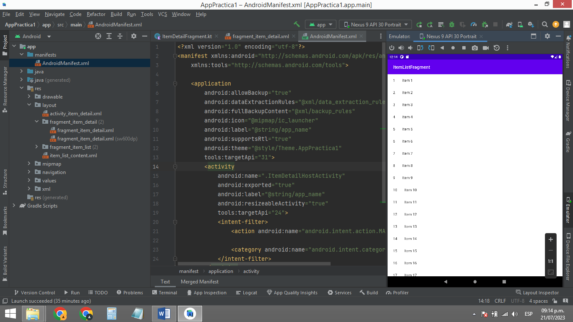
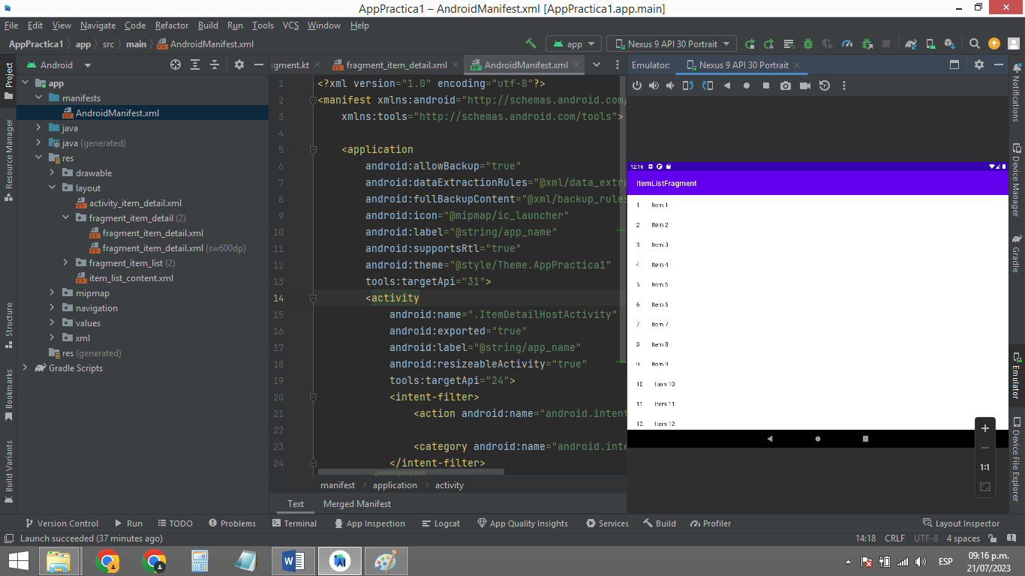

Actividad 2
Crear un emulador del tipo Teléfono.
- Correr la aplicación en el emulador en orientación Portrait (vertical).
- Correr la aplicación en el emulador en orientación Landscape (horizontal).
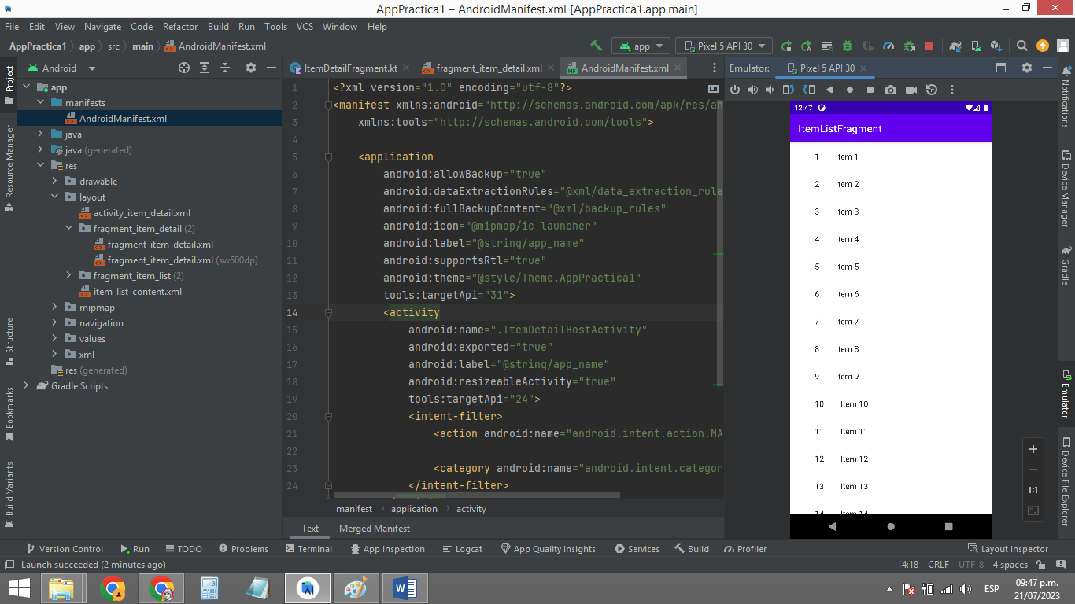
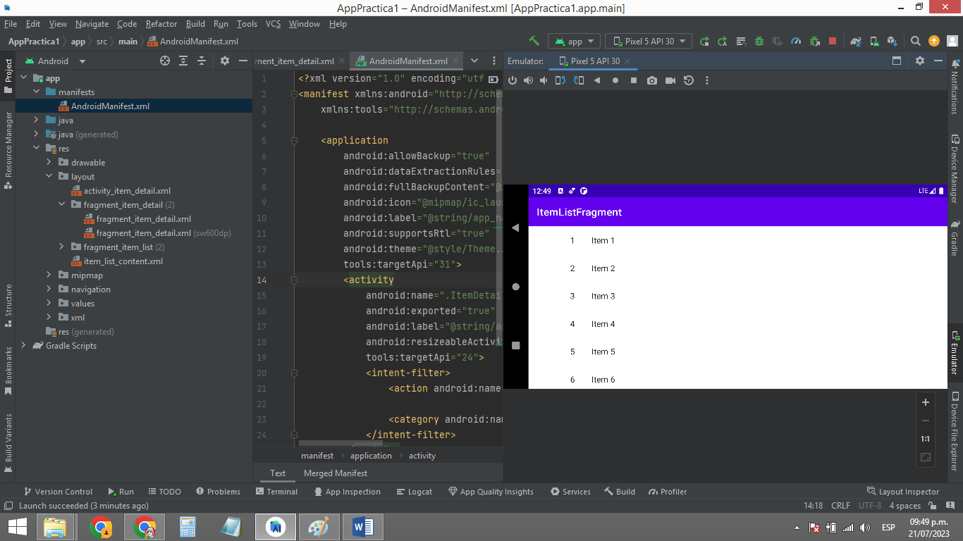
Actividad 3
En ambos los casos:
- Indicar que configuración tiene cada emulador creado (versión de Android, tamaño de pantalla, memoria RAM).
- Realizar capturas de pantalla de cómo se ven todas las pantallas de la aplicación en cada configuración.

Respuesta:
Tablet: Nexus 9
Versión de Android: API 30 / Android 11.0
Tamaño de pantalla: 8,86” / 2048 x 1536 px
Memoria RAM: 1536 MB
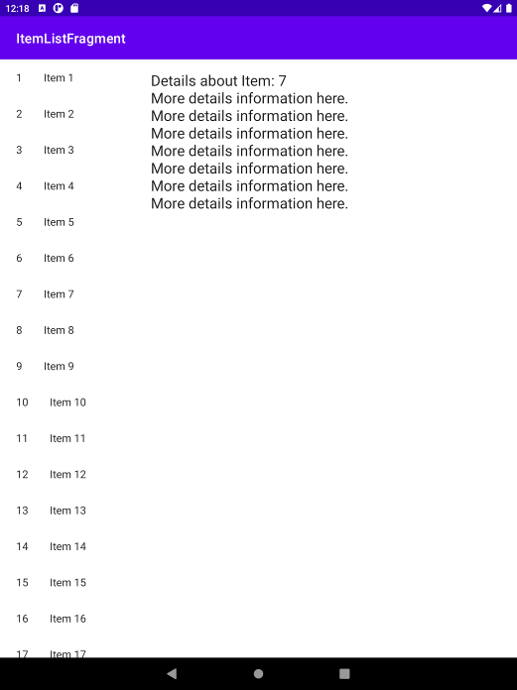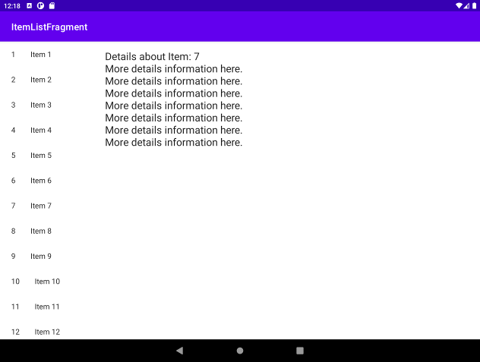
Teléfono: Pixel 2
Versión de Android: API 30 / Android 11.0
Tamaño de pantalla: 5,0” / 1080 x 1920 px
Memoria RAM: 1536 MB
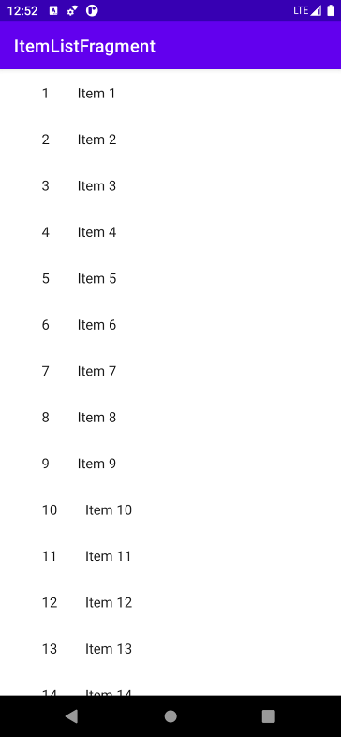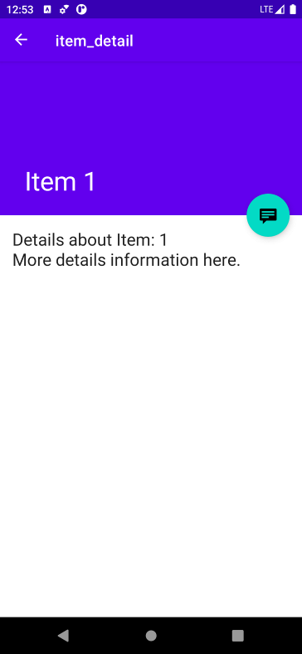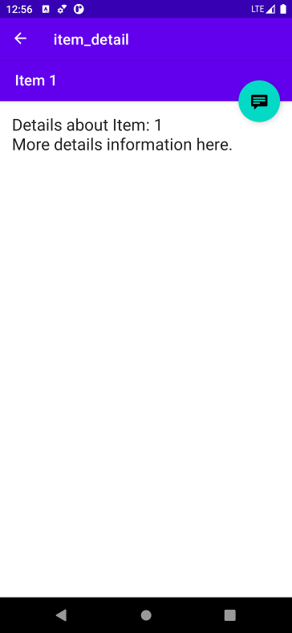
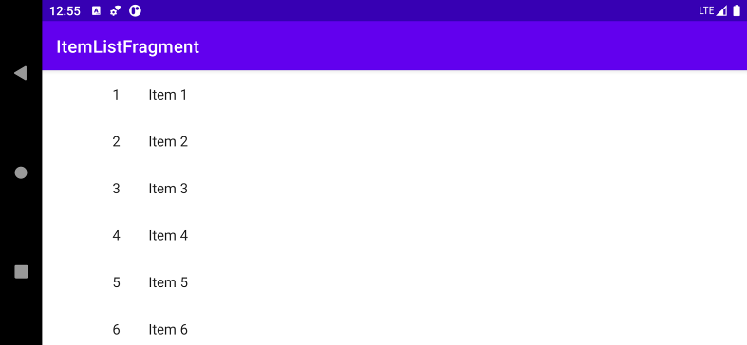
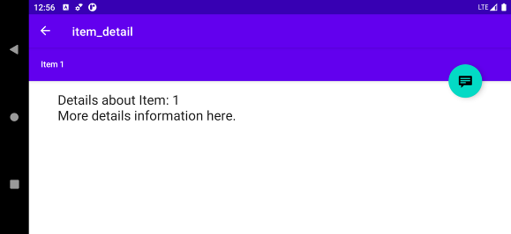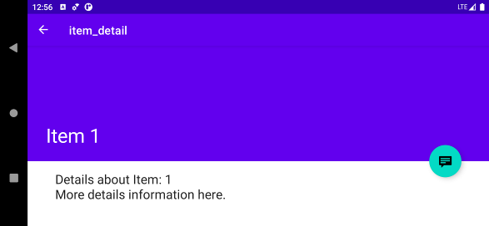

Actividad 4
¿Qué diferencia observás en el funcionamiento de la aplicación en una Tablet con orientación Landscape y un teléfono con orientación Portrait?

Respuesta:
En una Tablet con orientación Landscape, la aplicación muestra tanto el listado como el detalle en la misma pantalla. Esto es posible porque la pantalla más grande de la Tablet permite que ambos elementos se ajusten y se muestren al mismo tiempo. Por lo tanto, el usuario puede ver la lista de elementos y seleccionar uno para ver los detalles en la misma vista.
En cambio, en un teléfono con orientación Portrait, debido a la pantalla más pequeña, la aplicación muestra una instancia en simultáneo, es decir, solo muestra el listado o el detalle en una sola pantalla a la vez. Para ver los detalles de un elemento en el listado, el usuario debe seleccionarlo y luego la vista cambiará para mostrar los detalles en una nueva pantalla.

Actividad extra
- ¿En qué archivo está el nombre de tu aplicación? Probá cambiarlo y correr la aplicación nuevamente.
- ¿Y el ícono?

Respuesta:
El nombre de la aplicación "AppPractica1" se encuentra en el atributo 'android:label' dentro del archivo ./app/manifests/AndroidManifest.xml. Opcionalmente, este nombre puede estar referenciado desde ./app/res/values/strings.xml.
Modificar este nombre tiene un impacto directo en la forma en que vemos el nombre de la aplicación en la pantalla de inicio o en el listado de aplicaciones del dispositivo donde la estemos ejecutando.
En cuanto al ícono de la aplicación, los archivos correspondientes se encuentran en ./app/res/mipmap/, con las carpetas ic_launcher, ic_launcher_foreground, e ic_launcher_round para los distintos formatos del ícono.
Para crear o modificar el ícono de la aplicación, podemos utilizar Asset Studio, una herramienta incluida en Android Studio que facilita su creación. Asset Studio nos permite generar los íconos en diferentes tamaños y formatos para que la aplicación se vea correctamente en diferentes dispositivos y situaciones.

